В апреле во всех общеобразовательных учреждениях МР «Тарумовский район» РД провели мероприятия, посвященные «Дню птиц»
в МКОУ «А-Невская СОШ»
№ | Ф.И.О
1 | Абдулкеримов Шейх-Ахмад Зийадинович
2 | Абутаев Али Камалдинович
3 | АбакароваАйшатЮсуповна
4 | Абдуллаев Магомед Русланович
5 | АдильхановБилалАдильханович
6 | Гасанов Курбан Абдулвагидович
7 | Газимагомедов Шамиль Русланович
8 | Жемлеханова Екатерина Сергеевна
9 | Рамазанова СамираРизвановна
10 | Стеблинова Екатерина Андреевна
11 | Шахбанова Амина Замировна
12 | Гамзатов Мурат Батырович
13 | Исаев УмарШамилович
14 | Мусаев Магомед Магомед-Кимбарович
15 | МаломагомедовХабибЭлдарович
16 | Эсембаева Милана Муратовна
- 4 «а» класс -классный час на тему: «Птицы - наши друзья»

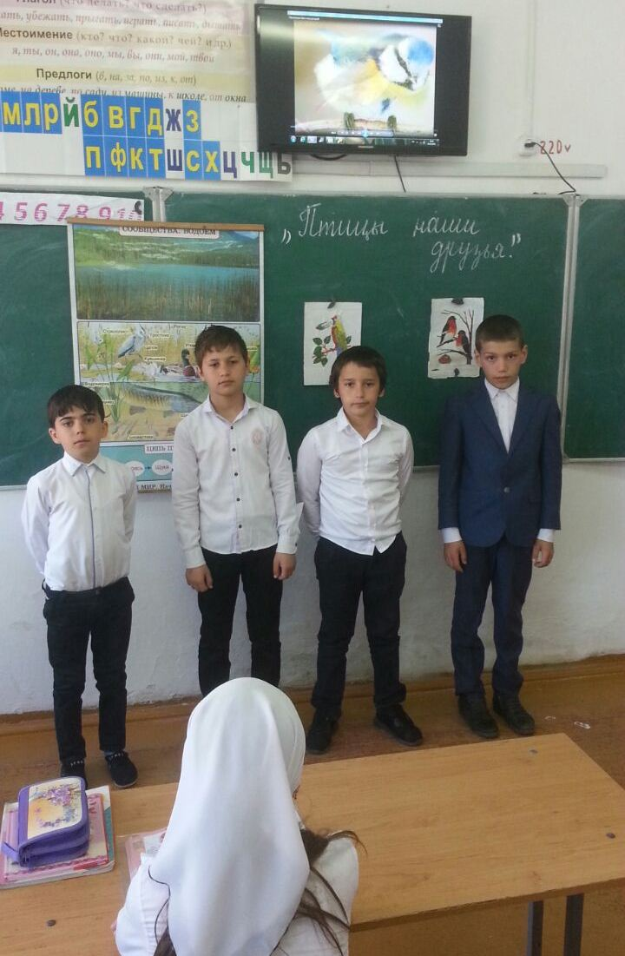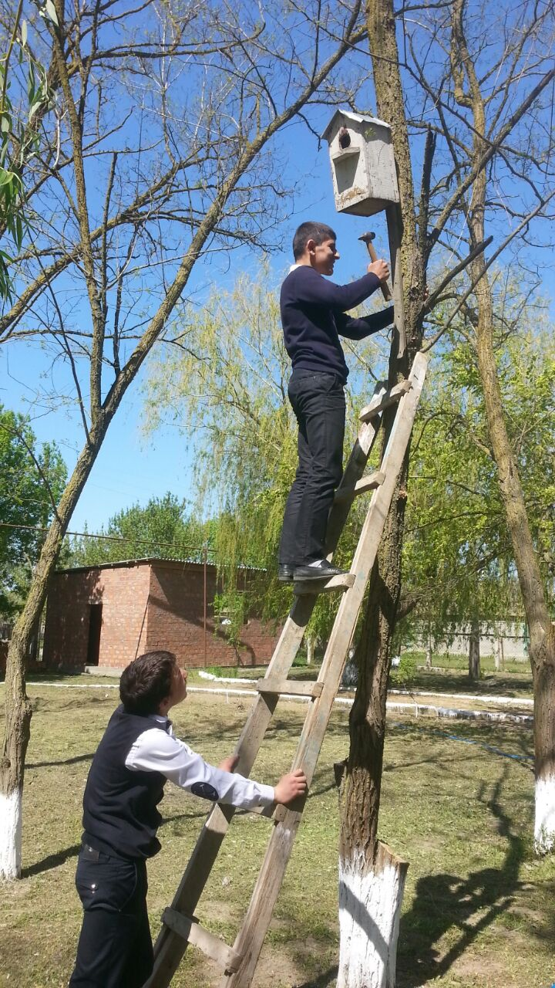
классный руководитель Рамалданова А.А.

О проведенных мероприятиях экологического просвещения
в МКОУ «Таловская СОШ»
1. 5 апреля 2018 г. учащиеся 6 класса нашей школы под руководством учителя биологии Яковенко Т.Д. приняли участие во всероссийской акции «Сделаем вместе», провели открытый экологический урок «Птицы – наши друзья». Урок прошёл в форме передачи "Пусть говорят". Ученики читали стихи о нашем зелёном доме, отгадывали кроссворд, смотрели клип «Все, все на свете нужны...», мультфильмы.
6 класс
1. Адалава Айшат
2. Абакарова Саида
3. Аршаева Патимат
4. Ахмедгаджиев Омар
5. Гасайниев Магомед
6. Гусейнов Багужа
7. Дибирова Шахрузат
8. Касимов Ахмед
9. Магомедова Диана
10. Магомедова Залина
11. Магомедов Магомед
12. Магомедрасулова Меседу
13. Манапова Сапият
14. Нажмудинова Мадина
15. Омарова Айшат
16. Шамхалов Билал
Учитель: Гончарова Е.Д., Яковенко Т.Д.
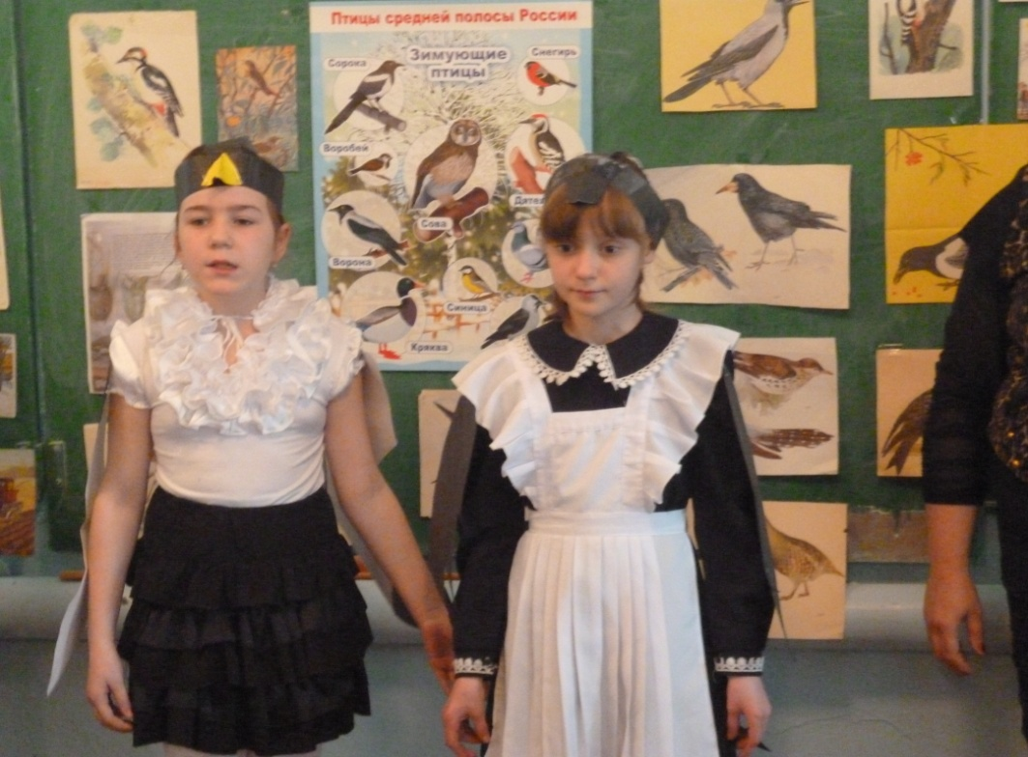

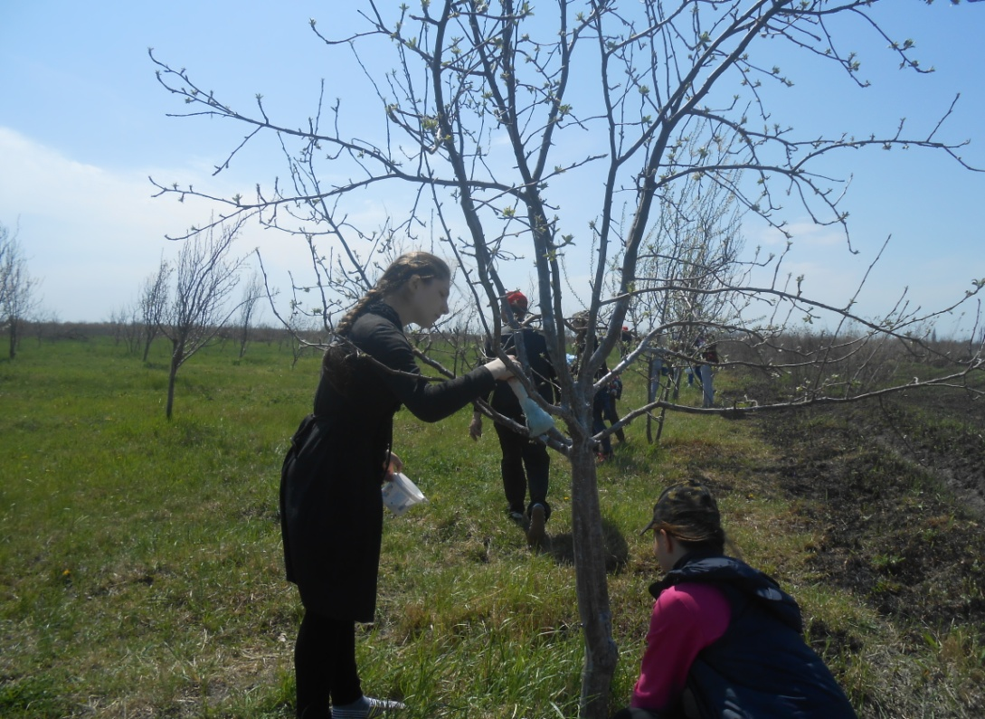
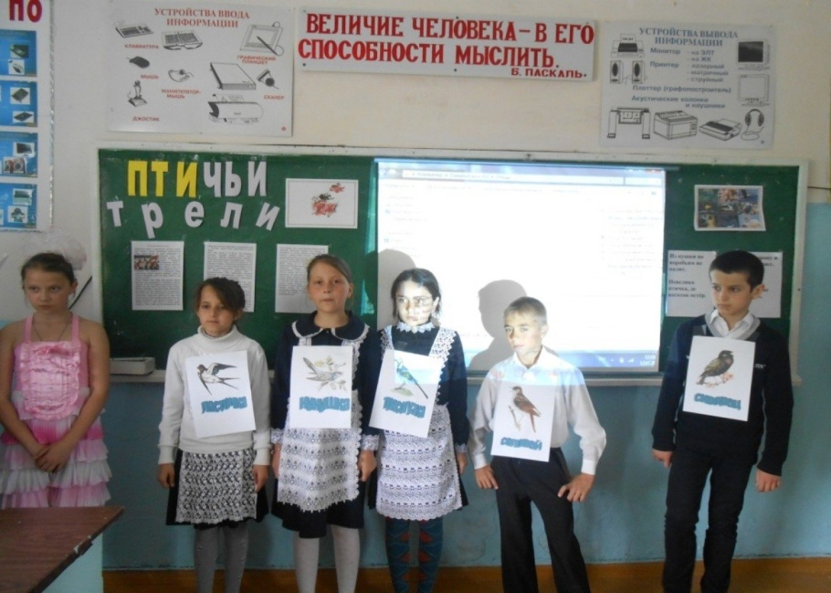

3. В рамках «Марша парков» традиционно проводятся следующие мероприятия:
- Посадка деревьев у обелиска (9кл. – 20 уч-ся, ответственный классный руководитель Гончарова Е.Д.)
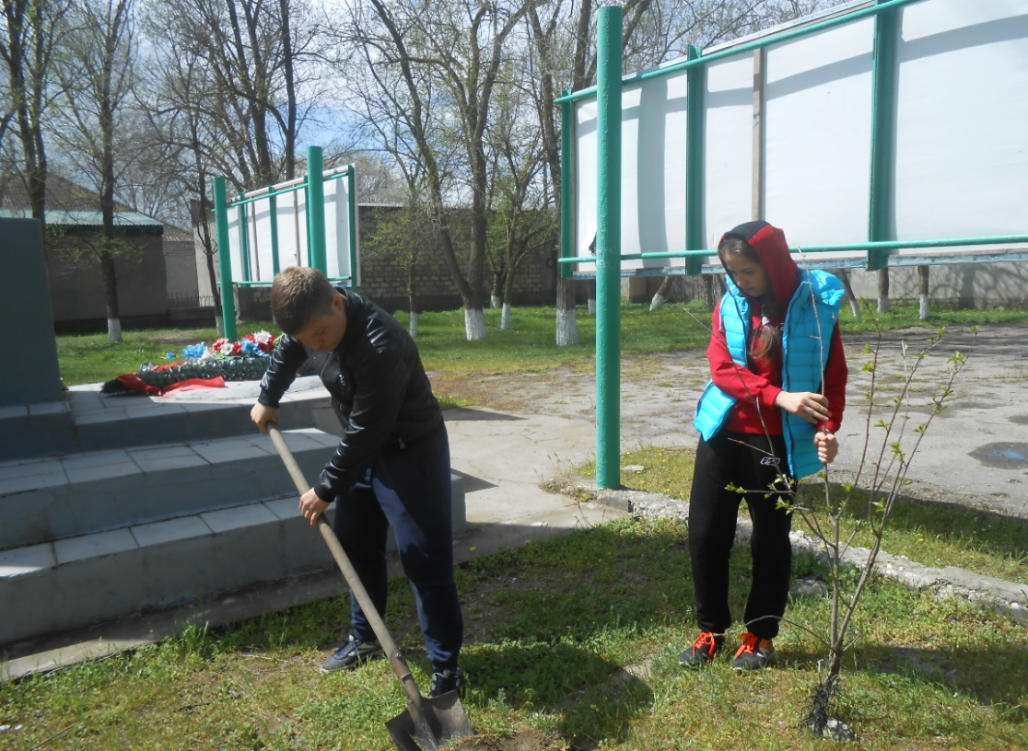

МКОУ «Рассветовская СОШ»
Общешкольное мероприятие, посвященное Дню птиц,
на тему: «Подари птицам дом»
Классный руководитель 7 А класса - Батаргазиева С.К.
Список класса:
- Абасмагомедов Х.
- Алимирзаева М.
- Галбацалиева Н.
- Джамалудинова С.
- Карпов Д.
- Латипова Э.
- Муртузалиев Х
- Нугманов С.
- Сафаров С.
- Султанова А.
- Султанбахмудова
- Халитова М.
- Магомедов М-Х
- Газиева М.
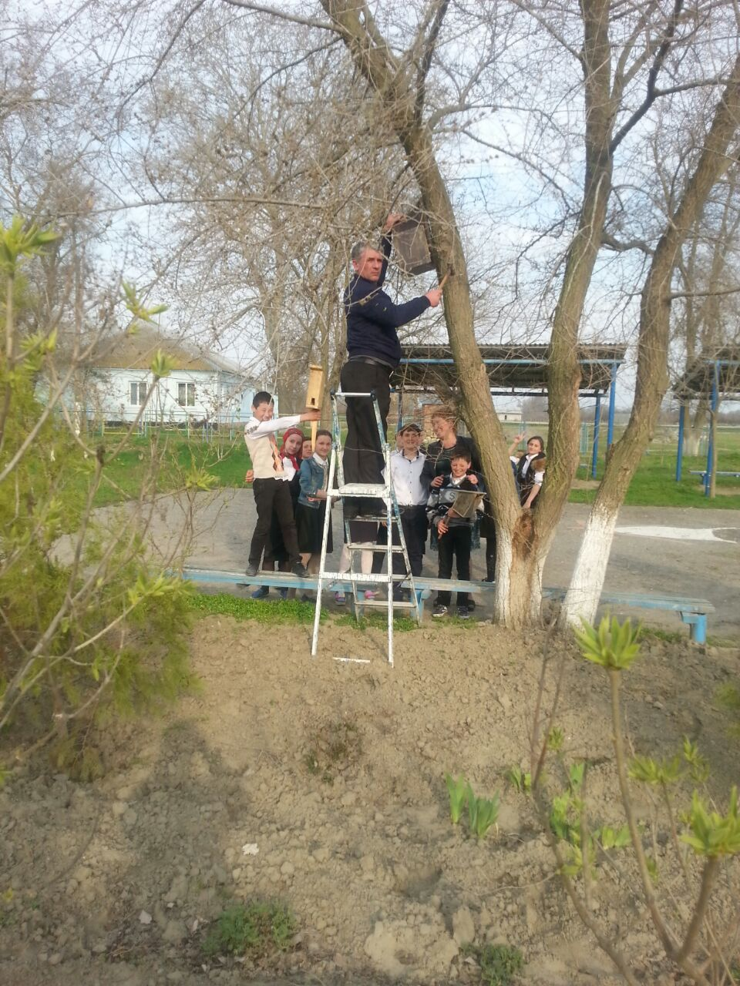
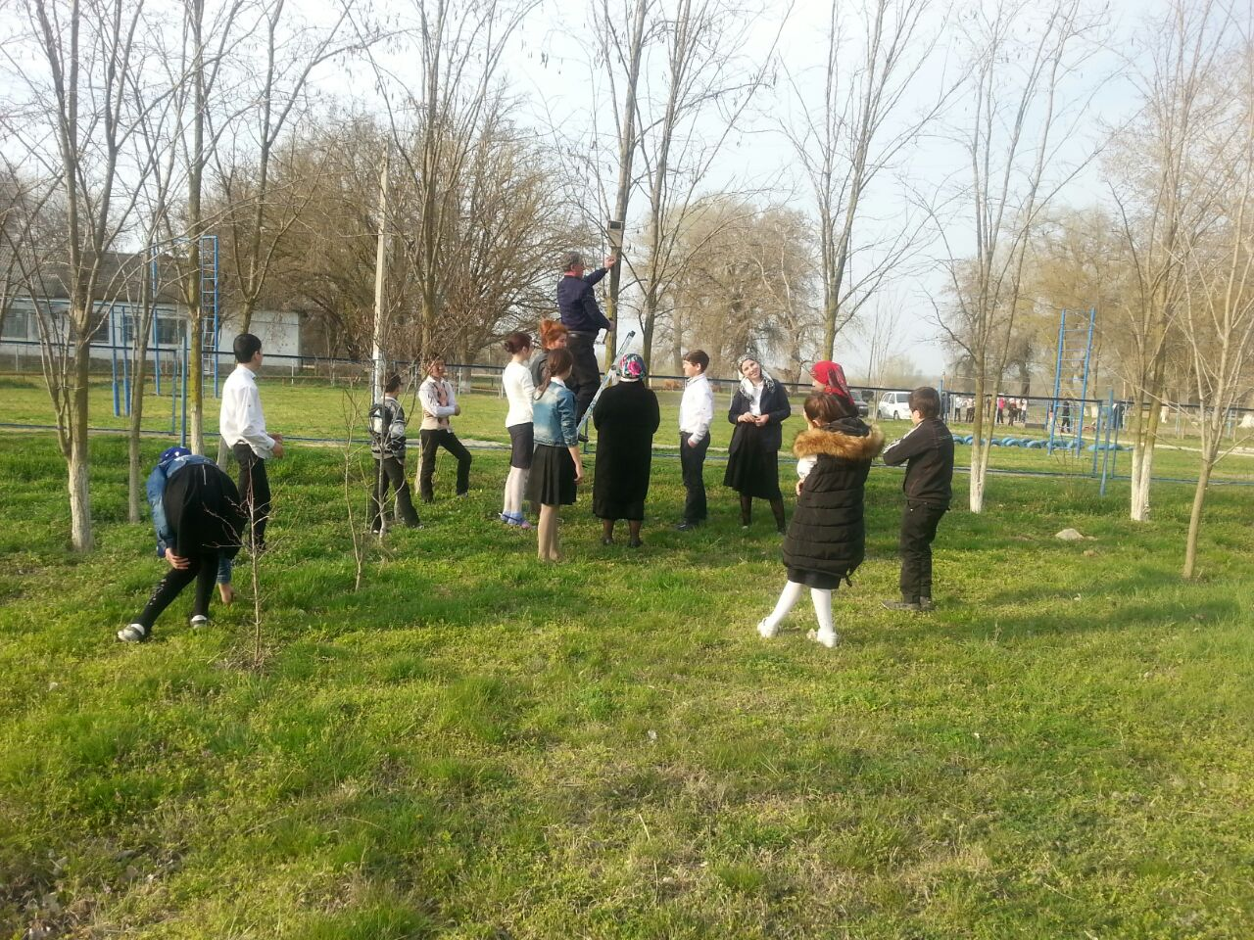

МКОУ «Кочубейская средняя общеобразовательная школа №2»
18 апреля провели КВН «Птицы – наши друзья», совместно 8 и 4 классы
Список 8 класса:
1. Абдулаев Саид
2.Алиева Патимат
3.Гаенко Ульяна
4.Дагуева Салимат
5.Курбанова Наида
6.Мамаева Мадина
7.Мааев Магомед
8.Мусаева Хава
9.Омаров Магомед
10.Рапаилова Наида
11.Сулейманова Маазат
Список 4 класса:
- Алиева Халимат
- Абдулмеджидова Зарина
- Агалханов Мурад
- Гамзалов Курбан
- Евсеева Маргарита
- Заикина Ксения
- Замалов Магомед
- Исрафилова Гава
- Мухидинов Магомед
- Мусаева Динара
- Магомедгазиева Пайнусат
- Расулова Залина
- Раджабов Ахмед
- Саадулаева Айзанат
- Салимбаева Жавгарат
- Сулейманова Фатима
- Тюменов Ахмед
- Хавалова Марьям
- Салихилова Сабина
- Хабибова Марьям
- Ахмедханова Аминат
- Арсанмирзаева Хава
Провела учитель биологии и старшая вожатая – Расулова З.В.

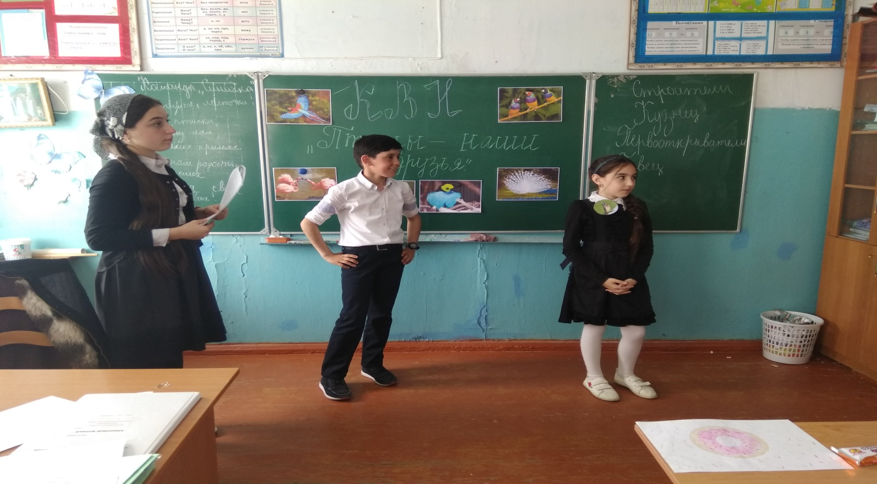
«Марш парков» - акция « Защитим заповедную природу от пожаров!» Принимали участие ученики 9 класса.
Список 9 класса:
- Амациева Заира
- Асанов Максим
- Ахмедова Иони
- Баландюк Дарья
- Гаджиев Каримула
- Дагуева Аминат
- Замалов Магомед
- Исмаилова Патимат
- Муртазалиев Магомед
- Юшаева Райганат
- Хавалова Мадина
- Хизриев Саид
- Боллоева Милана

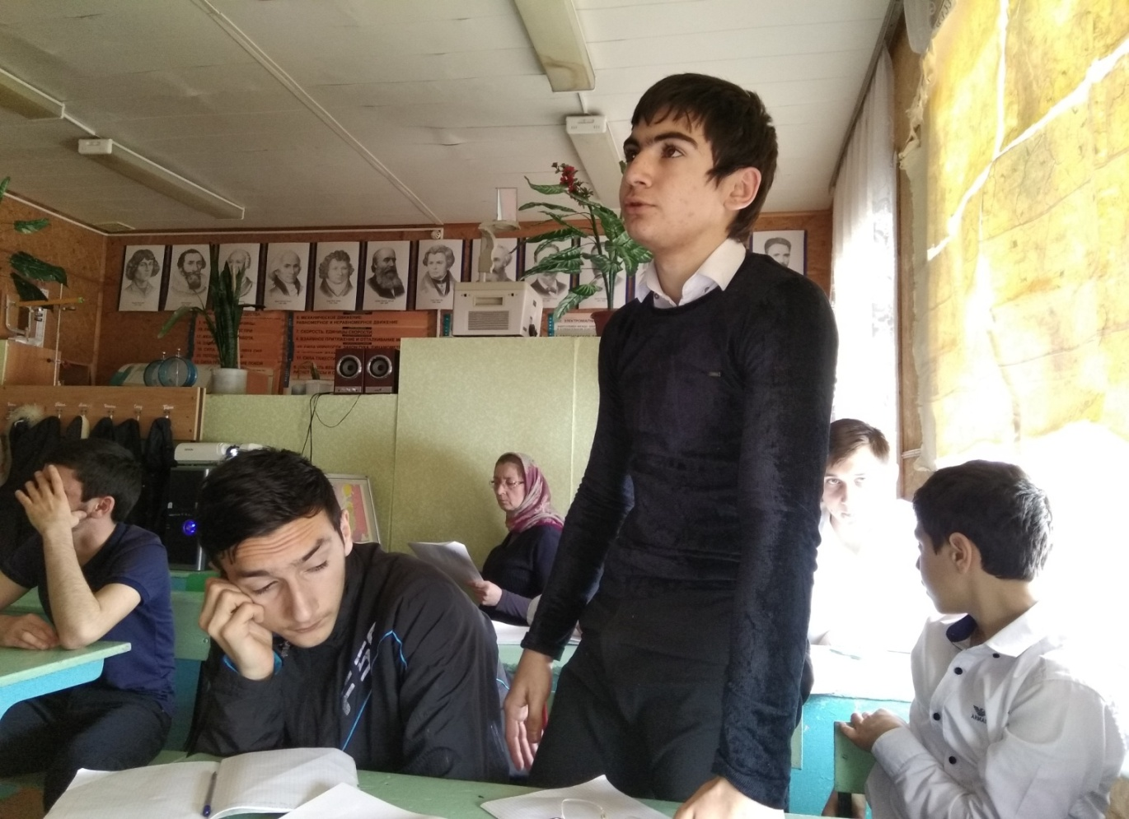
МКОУ «Н-Георгиевская СОШ»
Мероприятие «День птиц»

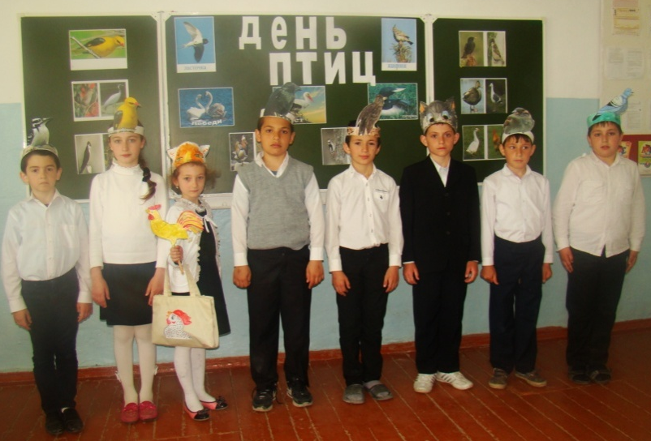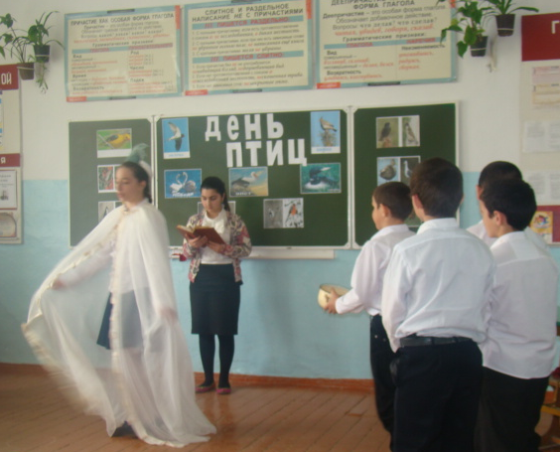

1 Азизов Мурад Рамазанович
2 Гаджиева Мадина Ахмедовна
3 Газиева Баху Ахмадулаевна
4 Джамалудинов Рамазан Джалалдинович
5 Исаев Сагид Гаджиевич
6 Исмаилова Малихат Османовна
7 Курбанова Асият Алиевна
8 Магомедова Баху Русланбеговна
9 Магомедов Магомед Магомедович
10 Магомедов Магомед Камилгаджиевич
11 Магомедова Мадина Магомедовна
12 Магомедова Луиза Пазлудиновна
13 Магомедова Пасихат Султанахмедовна
14 Магомедова Диана Гусейновна
15 Мусаев Рамазан Мухтарович
16 Насрудинова Аминат Абдулаевна
17 Сажидова Фатима Шамиловна
18 Саидбегов Ильяс Саидбегович
19 Сиденко Екатерина Александровна
20 Хабибова Джамиля Шамильевна
21 Хаджиев Саидамин Хаджиевич
22 Хизриева Аминат Магомедовна
23 Чадитлаева Зарина Микаиловна

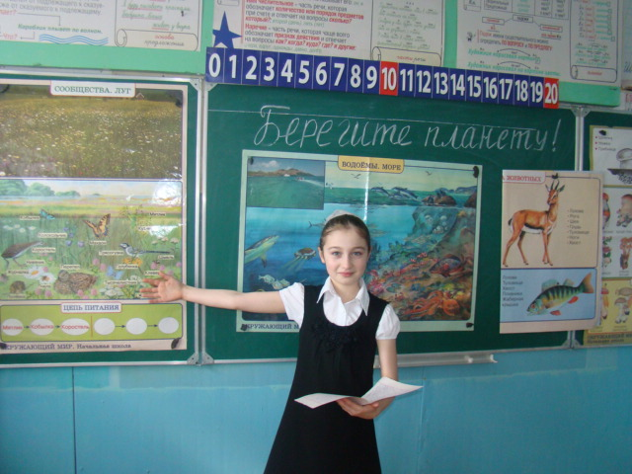

Зам. директора по ВР Далгатова У.Г.

МКОУ «Карабаглинская СОШ»
«Экологическая игра-викторина»
Учителя: Маргарян Елена Федоровна, Гутнова Аминат Адамовна
Учащиеся: 5-6 класс (40 человек)
- Абдусаламов Магомед-Расул Халимбекович
- Агарунова Нина Степановна
- АзардуховаПатимат Руслановна
- Алисултанов Ислам Шамильевич
- БуттаеваАсиятБуттаевна
- ГасангаджиевМагомедзапирМагомедкамилович
- Зулумханова Баба Байсунгуровна
- Карамалиева Мария Владимировна
- Магомедова ПатиматАбдуллаевна
- Магомедова СамираАмировна
- Магомедалиев Рамазан Муслимович
- МагомедисаевНабигулаАхмедгаджиевич
- Наникова Зинаида Викторовна
- ПогосовГаригин Георгиевич
- РашкуевЗаурЗагидиевич
- Рабаданов Магомед Русланович
- ШайховМавлидинИсрапилович

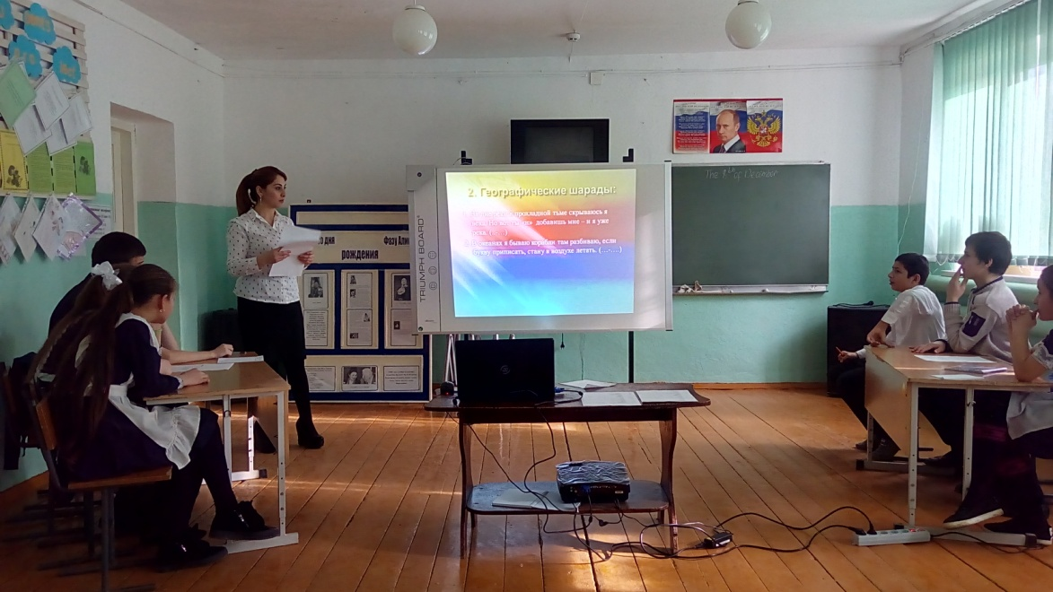
«Марш парков»

Учителя: Маргарян Е.Ф., Наникова С.И., Гутнова А.А.
Классы: 5-6 классы

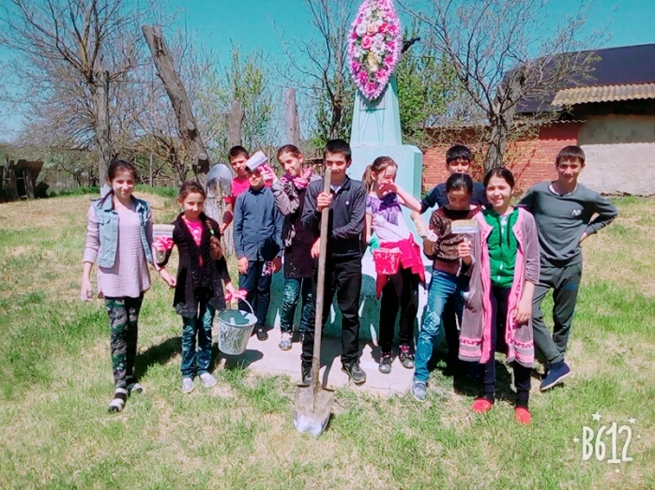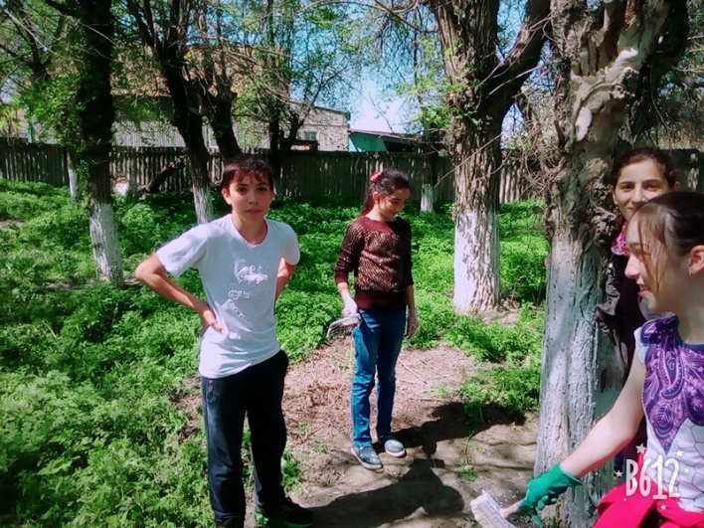

Фото отчёт по экологическим мероприятиям МКОУ «Коктюбейская ООШ»
«День птиц», «Экологическая викторина», «Марш парков»

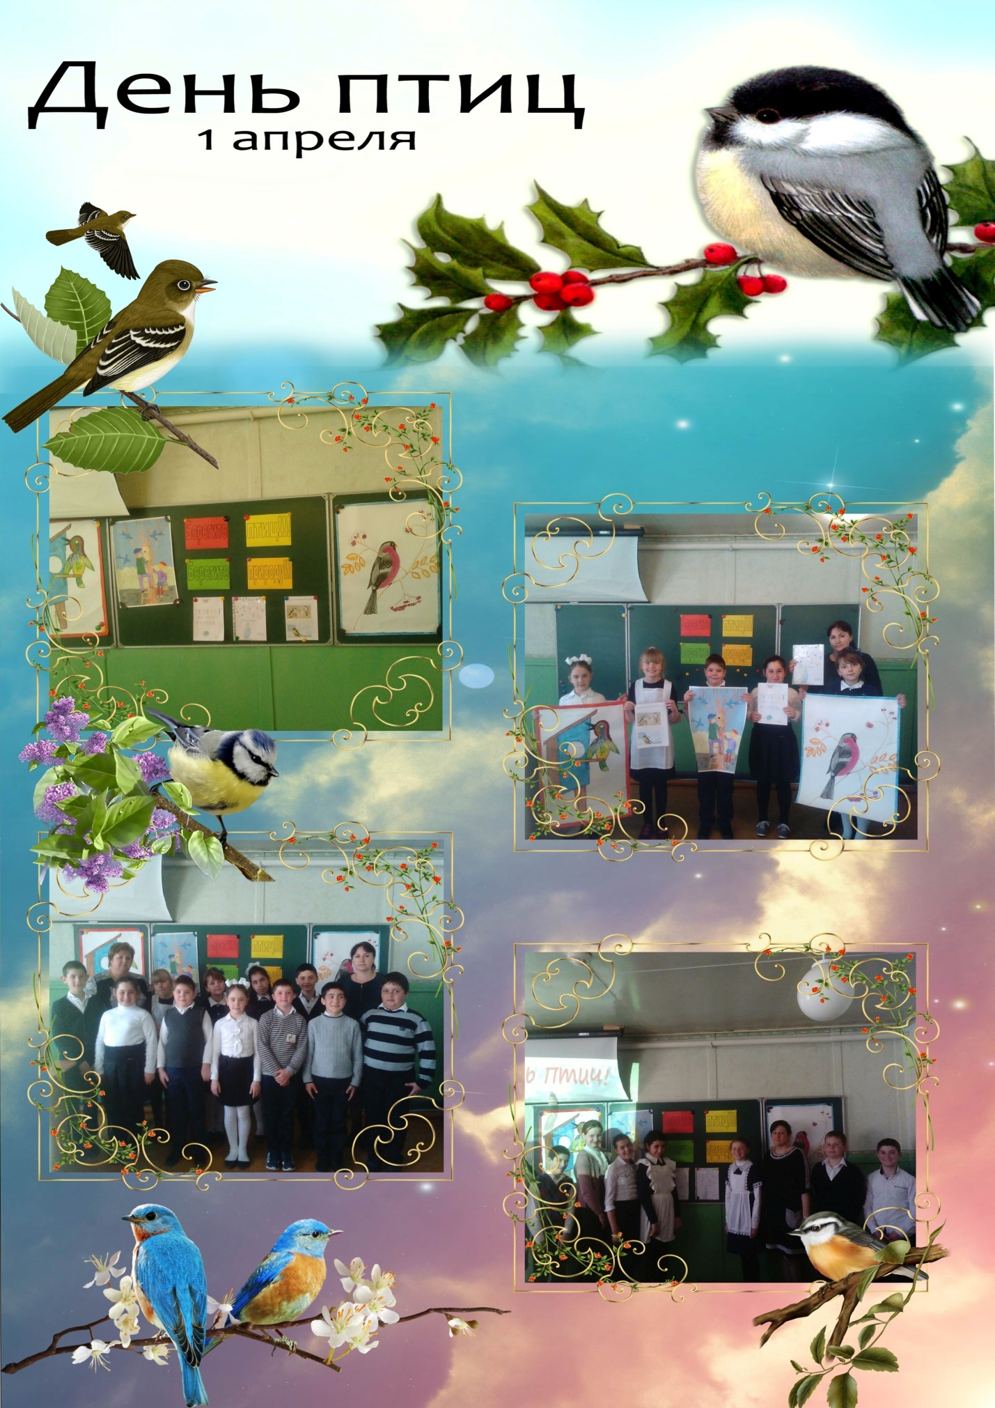

Учащиеся 3 – 4 класса, классный руководитель Прокопенко Н.Н.

Подготовил: методист Отдела образования по безопасности Абдурагимов Р.Ш.

